Техническое задание на закупку бланков
Свидетельств о профессии рабочего, должности служащего для
ФКП образовательного учреждения № 20
№п/п | Наименование | Кол-во (шт.) | Сумма
1 | Бланки Свидетельства о профессии рабочего, должности служащего | 200
 | Итого:

Требования к участнику закупки:
- Бланк, формата А5 изготавливается на бумаге массой 180 г/м2, которая содержит 25% хлопкового или льняного волокна, без оптического отбеливателя.
- Фон лицевой и оборотной сторон бланка выполняется с наложением двух фоновых сеток с переменным шагом.
- На лицевой и оборотной сторонах бланка размещаются надписи и изображения в соответствии с образцом.
- Заполнение бланков с помощью ПО «certificate».
- Перед изготовлением всего тиража предоставление сигнального варианта (на бумажном носителе).
- Срок изготовления 5 рабочих дней после заключения договора. В случае несоответствия сигнального варианта требованиям, заказчик вправе отказаться от заключения договора.

Составил: Торговцев А.Ю.
8(82151)3-36-97
По вопросам тех. задания: Батрух И.С.
8(912)5540892
Адрес электронной почты: npo-20@yandex.ru
Адрес доставки: 169900, Коми Республика, г. Воркута. ул. Проминдустрии, д.8.

Образец
Лицевая сторона
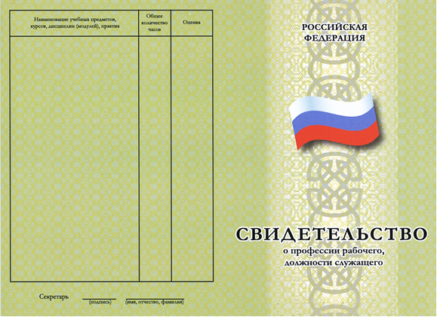

Обратная сторона
